北京市地震局
2019年政府信息公开工作年度报告
依据《中华人民共和国政府信息公开条例》第五十条之规定，制作本报告。
一、总体情况
2019 年，北京市地震局根据《中华人民共和国政府信息公开条例》等相关规定，继续深入开展政府信息公开工作，着力抓好政府信息主动公开、依申请公开、网站建设管理等重点工作。截至2019 年底，我局政府信息公开工作运行正常，政府信息公开咨询、申请以及答复工作渠道畅通。
我局2019年共主动公开政府信息5727条，其中全文电子化率达100%。通过政府网站发布信息772条；政务微博发布信息4804条；政务微信发布信息151条。
我局2019年没有制定涉及公众切身利益、需要社会广泛知晓的重大行政决策。目前正在进行推进北京地震安全韧性城市建设，2019年我局就相关问题举行了新闻发布会，并在局网站发布了相关信息。
做好官方微博“北京市地震局”、微信“地震三点通”和网站的运营管理工作，官方微博粉丝数量达到114万人；新闻发言人和专家团队、新闻通讯员、新媒体管理员等队伍有序开展工作。
为提升政府信息公开队伍业务水平，全面做好政府信息公开工作，根据年度工作安排和培训计划，2019年10月23日我局举办了2019年政府信息和政务公开工作培训，对新修订的《政府信息公开条例》内容有哪些变化、如何做好信息公开工作进行了讲解，局机关全体人员、事业单位负责人、各二级机构负责人参加了培训。
二、主动公开政府信息情况
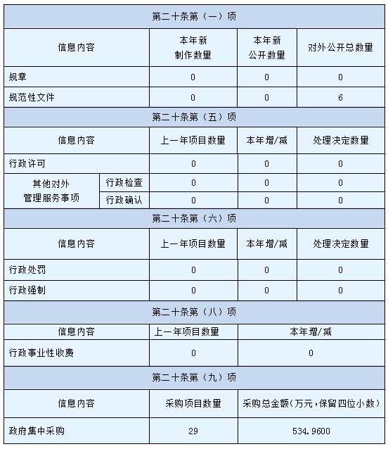
三、收到和处理政府信息公开申请情况
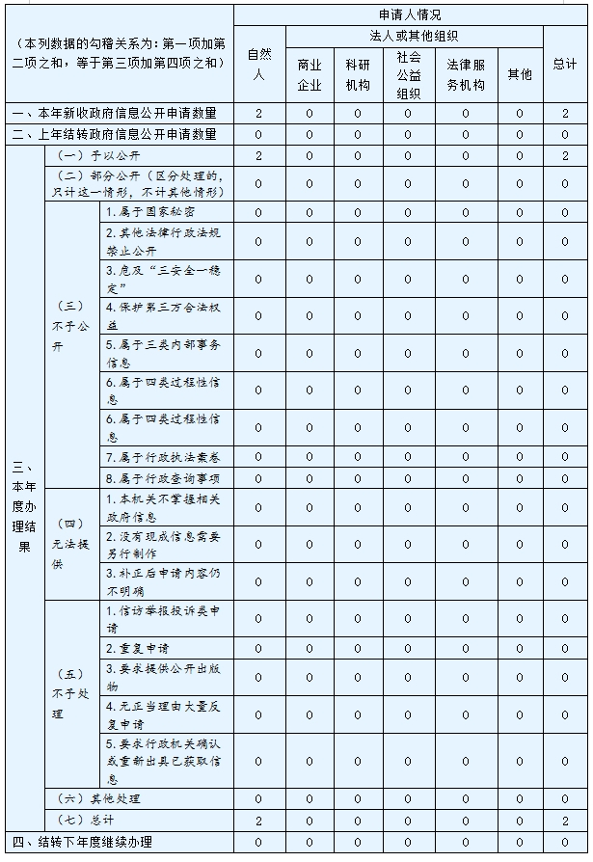
四、政府信息公开行政复议、行政诉讼情况其他结果
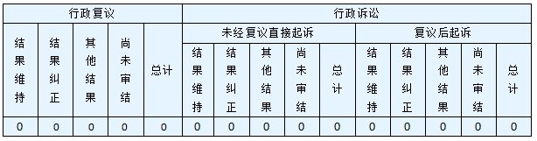
一是我局尚未制定办公会议开放制度。2019年我局没有涉及重大民生事项的会议议题，因此未邀请利益相关方、公众代表、专家、媒体列席会议。五、政府信息公开工作存在的主要问题及改进情况
二是我局2019年没有许可和处罚事项。我局未承担市政府工作报告重点任务、重要民生实事项目等工作，未向社会公开相关信息。今后，我局将努力加强决策公开、“双随机、一公开”、行政许可和行政处罚“双公示”及政策解读等方面的工作。
六、其他需要报告的事项
北京市地震局网站网址为http://www.bjdzj.gov.cn/，如需了解更多政府信息，请登录查询。

